HOẠT ĐỘNG TRẢI NGHIỆM
CHỦ ĐỀ 5: MÁI ẤM GIA ĐÌNH
TUẦN 22
I. YÊU CẦU CẦN ĐẠT:
1. Yêu cầu kĩ năng:
- Xem hoặc tham gia trình diễn hoạt cảnh về chủ đề đón tết bên người thân.Chia sẻ về những hoạt động đón tết của gia đình hàng năm.
-Năng lực giao tiếp và hợp tác: có ý thức so sánh được giá cả và thực hành tiết kiệm trong sinh hoạt hàng ngày cho gia đình
- Phẩm chất nhân ái: Biết tạo sự gắn kết yêu thương giữa các thành viên trong gia đình bằng những cách khác nhau.Phẩm chất chăm chỉ: Có tinh thần chăm chỉ học tập, rèn luyện. Phẩm chất trách nhiệm: Lựa chọn mặt hàng muốn mua phù hợp với khả năng
- Biết được nguồn thu cho khoản tiền tiết kiệm cá nhân và lập kế hoạch chi tiêu số tiền tiết kiệm.
-Lựa chọn mua các món đồ phù hợp với nhu cầu của bản than và số tiền mình có.
- Rèn luyện và phát triển kĩ năng nghe – nói góp phần phát triển năng lực ngôn ngữ.
- Tự rèn luyện kĩ năng mua sắm,quản lý tài chính của bản thân góp phần cho cộc sống thểm niềm vui.
2. Năng lực.
- Năng lực tự chủ, tự học: Biết điều chỉnh tài chính của bản thân, có kế hoạch trong chi tiêu.
- Năng lực giải quyết vấn đề và sáng tạo: Biết xây dựng cho mình cách chi tiêu.
- Năng lực giao tiếp và hợp tác: Biết trao đổi, góp ý cùng bạn trong trong quản lý tài chính và cách chi tiêu.
3. Phẩm chất.
- Phẩm chất nhân ái: Tôn trọng bạn, yêu quý và cảm thông về hình ảnh của bạn.
- Phẩm chất chăm chỉ: Có tinh thần chăm chỉ rèn luyện để xây dựng hình ảnh bản thân trước tập thể.
- Phẩm chất trách nhiệm: Có ý thức tôn trọng, bảo vệ hình ảnh của bạn trong lớp.
II. ĐỒ DÙNG , PHƯƠNG TIỆN DẠY HỌC
1.Giáo viên:
- Kế hoạch bài dạy, bài giảng Power point.
- SGK và các thiết bị, học liệu phục vụ cho tiết dạy.
2. Học sinh:
- SGK, vở ghi chép, vật liệu dụng cụ phục vụ cho việc học tập
Tiết 1 - Sinh hoạt dưới cờ: ĐÓN TẾT BÊN NGƯỜI THÂN
/02/2024

III. HOẠT ĐỘNG DẠY HỌC
Hoạt động của giáo viên | Hoạt động của học sinh
1. Khởi động:
- Cách tiến hành:
− GV yêu cầu HS chỉnh lại quần áo, tóc tai để chuẩn bị làm lễ chào cờ.  - GV cho HS chào cờ. | - HS quan sát, thực hiện.
2. Sinh hoạt dưới cờ: Đón tết bên người thân
- Cách tiến hành:
- GV cho HS Xem hoặc tham gia trình diễn hoạt cảnh về chủ đề đón tết bên người thân.Chia sẻ về những hoạt động đón tết của gia đình hàng năm.  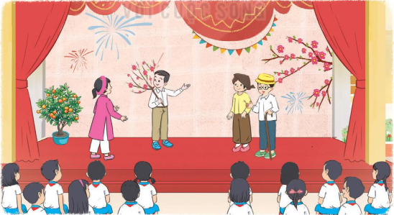  - GV cho học sinh tham gia và chia sẻ suy nghĩ ý tưởng của bản thân sau khi tham gia | - HS xem.  - Các nhóm lên thực hiện tham gia và chia sẻ suy nghĩ của mình sau buổi tham gia  - HS lắng nghe.
3. Vận dụng.trải nghiệm
- Cách tiến hành:
- HS nêu cảm nhận của mình sau buổi sinh hoạt.  - HS lắng nghe. | GV tóm tắt nội dung chính
IV, ĐIỀU CHỈNH BỔ SUNG
...................................................................................................................................
...................................................................................................................................
...................................................................................................................................
...................................................................................................................................

Tiết 2: Sinh hoạt theo chủ đề: SỬ DỤNG TIỀN TIẾT KIỆM CÁ NHÂN
/02/2024

III. HOẠT ĐỘNG DẠY HỌC
Hoạt động của giáo viên | Hoạt động của học sinh
1. Khởi động:
- Cách tiến hành:
- GV tổ chức cho Hs tham gia trò chơi tung bóng.Ai bắt được bóng thì nói lên 1 thứ cần thiết mà gia đình mình cần mua trong dịp tết.  - GV nhận xét, tuyên dương và dẫn dắt vào bài mới. |  | - Một số HS tham gia trò chơi.  - HS lắng nghe.
2. Khám phá:
- Cách tiến hành:
- GV Giáo viên mời 1 HS đọc gợi ý.  -GV yêu cầu HS vẽ sơ đồ tư duy về việc sử dụng tiền cả mình.  GV hướng dẫn HS vẽ phân laoij các khoản chi tiêu.  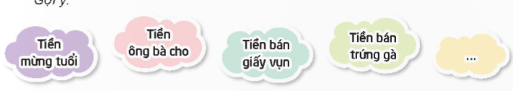  Gv mời 3-5 HS đứng trước lớp chia sẻ sơ đồ của mình.  *Kết luận:Không phải ai cũng biết sử dụng tiền tiết kiêm cá nhân của mình một cách hiệu quả,vì vậy chúng ta cần lên kế hoạch trước để tránh chi tiêu lãng phí.  + Đặc điểm tính toán.  + Đặc điểm có kế hoạch trước khi mua sắm..  + Đặc điểm trống lãng phí.  …  - Các bạn trong lớp có đặc điềm được nhắc đến sẽ đứng dậy, vẫy tay và nói: “Tôi là nhà mua sắm tài ba!”.  - GV theo dõi, động viên, ủng hộ cả lớp .  - GV Nhận xét, tuyên dương nhưng bạn làm tốt. |  | -1Hs đọc gợi ý.  -Hs vẽ sơ đồ liệt kê các khoản chi tiêu dùng tiền tiết kiệm của mình.  - HS vẽ theo sự chi tiêu của mình.  - Cả lớp chơi đến khi GV mời dừng lại và đánh giá những đặc điểm của HS.  - HS chia sẻ.
3. Luyện tập.
- Cách tiến hành:
* Hoạt động 1: Lập bảng kế hoạch chi tiêu với số tiền mình có.  - GV mời học sinh nêu yêu cầu hoạt động và đọc gợi ý  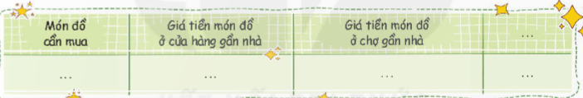  -Viết tên những món đồ mình muốn mua.  - GV mời HS làm việc cá nhân’. | - Học sinh đọc yêu cầu bài.  - HS chuẩn giấy, bút và tiến hành làm theo yêu cầu, ghi tên những món đồ em muốn mua.
Hoạt động 2. Chia sẻ với bạn về kế hoạch chi tiêu với soos tiền em có. (Làm việc nhóm 4)  - GV mời cả lớp chia nhóm 4, cùng nhau chia sẻ trong nhóm về kế hoạch chi tiêu của mình.  - GV mời các nhóm trình bày về kết quả thảo luận của tổ về những nét chung của các bạn:  + Có bao nhiêu bạn có nhiều đặc điểm nhất (tính toán,có kế hoạch mua săm...)  + Những đặc điểm nào đáng khen...  + Cần làm gì để có những đặc điểm đó,...  - GV nhận xét chung, tuyên dương. | - Học sinh chia nhóm 4, tiến hành thảo luận và chia sẻ với bạn về kế hoạch chi tiêu của mình.  - Giải thích với bạn lí do em mua những món đồ ấy  - HS trình bày kết quả thảo luận.  - Lắng nghe, rút kinh nghiệm bổ sung.
4. Vận dụng trải nghiệm.
- Cách tiến hành:
- GV nêu yêu cầu và hướng dẫn học sinh về nhà cùng với người thân: lên kế hoạch chi tiêu trong những buổi đi mua sắm.  - Nhận xét sau tiết dạy, dặn dò về nhà thực hành mua sắm đồ hợp với tiền mình có. | - Học sinh tiếp nhận thông tin và yêu cầu để về nhà ứng dụng.  - HS lắng nghe, rút kinh nghiệm
IV. ĐIỀU CHỈNH SAU BÀI DẠY:
..............................................................................................................................
.............................................................................................................................
..............................................................................................................................

SHL: LỰA CHỌN CHI TIÊU”CẦN,MUỐN VÀ CÓ THỂ”
/02/2024

III. HOẠT ĐỘNG DẠY HỌC
Hoạt động của giáo viên | Hoạt động của học sinh
1. Khởi động:
- Cách tiến hành:
- GV cho học sinh Thể hiện một khả năng mua sắm của em trước lớp.  Gợi ý: mua bút,sách ,truyện.,...để khởi động bài học.  + GV nêu câu hỏi:Lý do mua các đồ đó để học sinh cảm nhận khả năng của mình ?  + Mời học sinh trình bày.  - GV Nhận xét, tuyên dương.  - GV dẫn dắt vào bài mới. | - HS lắng nghe.  - HS cách lựa chọn mua sắm của mình trước lớp.  -Hs trình bày.  - HS lắng nghe.
2. Sinh hoạt cuối tuần:
- Cách tiến hành:
* Hoạt động 1: Đánh giá kết quả cuối tuần. (Làm việc theo tổ)  - GV mời lớp trưởng điều hành phần sinh hoạt cuối tuần: Đánh giá kết quả hoạt động cuối tuần.  - Lớp trưởng lên điều hành nội dung sinh hoạt: Mời các tổ thảo luận, tự đánh giá kết quả kết quả hoạt động trong tuần:  + Sinh hoạt nền nếp.  + Thi đua của đội cờ đỏ tổ chức.  + Kết quả hoạt động các phong trào.  + Một số nội dung phát sinh trong tuần...  - Lớp trưởng mời Tổ trưởng các tổ báo cáo.  - Lớp trưởng tổng hợp kết quả và mời giáo viên chủ nhiệm nhận xét chung.  - GV nhận xét chung, tuyên dương. (Có thể khen, thưởng,...tuỳ vào kết quả trong tuần)  * Hoạt động 2: Kế hoạch tuần tới. (Làm việc nhóm 4 hoặc theo tổ)  - GV yêu cầu lớp Trưởng (hoặc lớp phó học tập) triển khai kế hoạch hoạt động tuần tới. Yêu cầu các nhóm (tổ) thảo luận, nhận xét, bổ sung các nội dung trong kế hoạch.  + Thực hiện nền nếp trong tuần.  + Thi đua học tập tốt theo chấm điểm của đội cờ đỏ.  + Thực hiện các hoạt động các phong trào.  - Lớp trưởng báo cáo kết quả thảo luận kế hoạch và mời GV nhận xét, góp ý.  - GV nhận xét chung, thống nhất, và biểu quyết hành động. | - Lớp trưởng lên điều hành phần sinh hoạt cuối tuần: Đánh giá kết quả hoạt động cuối tuần.  - Mời các nhóm thảo luận, tự đánh giá kết quả kết quả hoạt động trong tuần.  - Các tổ trưởng lần lượt báo cáo kết quả hoạt động cuối tuần.  - Lắng nghe rút kinh nghiệm.  - 1 HS nêu lại nội dung.  - Lớp Trưởng (hoặc lớp phó học tập) triển khai kế hoạt động tuần tới.  - HS thảo luận nhóm 4 hoặc tổ: Xem xét các nội dung trong tuần tới, bổ sung nếu cần.  - Một số nhóm nhận xét, bổ sung.  - Cả lớp biểu quyết hành động bằng giơ tay.
3. Sinh hoạt chủ đề.
- Cách tiến hành:
Hoạt động 3: Chia sẻ thu hoạch sau trải nghiệm:  3.1 Chia sẻ sự lựa chọn của em sau khi so sánh giá tiền các món đồ định mua. bản thân (Làm việc chung cả lớp)  - GV mời HS đọc yêu cầu và gợi ý về cách thể hiện khả năng của bản thân.  - GV cho HS thảo lận nhóm 5  +Em đã tìm hiểu giá tiền các món đồ muốn mua ở những địa điểm nào? So sánh sự chênh lệch về giá các món đồ.?Chất lượng ,mẫu mã có khác nhau không?Vì sao có sự chênh lệch về giá tiền như vậy?  -Với số tiền em có,em sẽ chọn món đồ với giá rẻ hơn nhưng chất lượng không bằng hay với giá cao hơn nhưng chất lượng tốt hơn?  - GV Lựa chọn một số món đồ mà hs trong lớp muốn mua nhiều nhất để thảo luận về các tiêu chí quyết định mua.  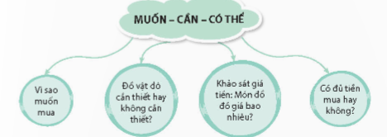  - GV mời một số em chia sẻ lý do quyết định mua hay không trước lớp.  *KL:Việc lựa chọn chi tiêu”Muốn,cần và có thể”Giúp cho các em cân nhắc trước khi mua món đồ nào đó vừa đáp ứng nhu cầu bản than, vừa chi tiêu tiết kiệm hợp lý.  -GV cho hs đọc “Bí kíp mua hang”  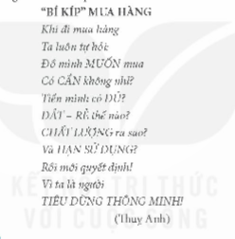  - GV giải thích thêm ý nghĩa của những khả năng của các bạn thể hiện để HS nghe và học tập bạn.  - GV nhận xét chung, tuyên dương khả năng quan sát tinh tế của các nhóm.  3.2 Vẽ sơ đồ về các khoản thu chi trong gia đình.  -GV yêu cầu Hs thảo luận về nội dung và hình thức sơ đồ.  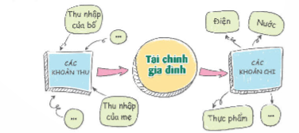  -GV mời các nhóm sáng tạo hình thức của sơ đồ để trình bày nội dung vừa thảo luận.  - GV khen ngợi các nhóm sáng tạo trong cách trình bày và đưa ra được nhiều nội dung phù hợp. | - 1 HS đọc yêu cầu.  - HS lắng nghe cách thực hiện khả năng của bản thân.  -Hs làm việc nhóm làm việc theo câu hỏi.  -HS đóng góp thông tin.  - Một số HS lên thể hiện trước lớp.  -2-3 HS đọc lớp đọc thầm.  - Cả lớp nhận xét bạn thể hiện.  - HS lắng nghe, rút kinh nghiệm.  -Hs làm theo yêu cầu  -nêu các nguồn thu nhập của gia đình.  -Các khoản cần chi tiêu trong gia đình .  -HS các nhóm lên thể hiện.  - HS lắng nghe, rút kinh nghiệm.
5. Vận dụng trải nghiệm.
- Cách tiến hành:
- GV nêu yêu cầu và hướng dẫn học sinh về nhà cùng với người thân:  + Suy nghĩ và thảo luận với người thân hoàn thiện sơ đồ về các khoản thu, chi trong gia đình.  - Nhận xét sau tiết dạy, dặn dò về nhà. | - Học sinh tiếp nhận thông tin và yêu cầu để về nhà ứng dụng với các thành viên trong gia đình.  - HS lắng nghe, rút kinh nghiệm
IV. ĐIỀU CHỈNH SAU BÀI DẠY:
..............................................................................................................................
..............................................................................................................................
..............................................................................................................................

